高等学校英语应用能力（A、B级）考试简介

考试性质
高等学校英语应用能力考试（PRETCO）简称英语应用能力考试，是由教育部批准成立的高等学校英语应用能力考试委员会设计的标准化英语考试，考试分为A/B两个级别。B级为高职高专学生应达到的最低标准要求，B级标准略低于A级，是过渡性要求。AB级的能力要求相当于大学英语三级水平。

考试目的
考核考生的语言知识、语言技能和使用英语处理一般业务和涉外交际的基本能力，其性质是教学的水平考试。

考核对象
高等职业院校、普通高等专科院校、网络教育、成人高等教育和本科办二级学院、独立学院等非英语专业的学生，社会考生一律不接受报名考试。

报名、考试时间与地点
报名、考试时间：考试一年举办两次，每年3月和9月开始组织考生报名，每年6月和12月下旬组织考试，考试时长为120分钟，具体考试时间以考试管理中心下发的通知为准。
报名方式：考试实施网上在线报名方式，考生须在规定的期限内，自行登录管理中心指定官方授权网站完成报名。具体缴费流程和事项，以考试管理中心下发的通知为准。
考试地点：应考者在所报名的学校或校区参加考试

考试科目
序号 | 科目名称
1 | 英语应用能力A级
2 | 英语应用能力B级

考试方式与内容
考试方式为机试。A/B级卷面分值均为100分，但在难度上有区分，考试卷面有细微不同。A级和B级的卷面均由五部分组成，考试题型与分值分布如下表所示：
序号 | 考试题型 | 考试内容 | 分值 | 时间分配
Ⅰ | 听力理解 | 问话、对话、听写 | 15 | 15分钟
Ⅱ | 语法与词汇 | 词汇用法、句法结构、词形变化 | 15 | 15分钟
Ⅲ | 阅读理解 | 语篇，包括简单的一般性和应用性文字 | 35 | 40分钟
Ⅳ | 翻译 | 句子和段落 | 20 | 25分钟
Ⅳ | 写作 | 应用性文字（便条、通知、简短信函、简历表、申请书等） | 15 | 25分钟
合计 |  |  | 100 | 120分钟

考试成绩和证书发放
成绩公布时间：考试的成绩于开学后第二周向各校公布（具体的公布时间以考试管理中心发布的通知为准）。
考试证书等级：考试证书分为合格与优秀两个等级，大于或等于60分而小于80分为及格，大于或等于80分为优秀，证书长期有效。需要对证书进行验证的考生，可进入考试管理中心官网（http://www.gdoa.net）进行验证。考生成绩及格即可获得考试合格证书。
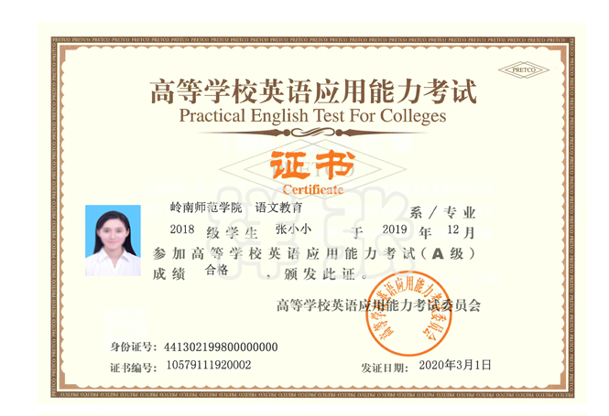
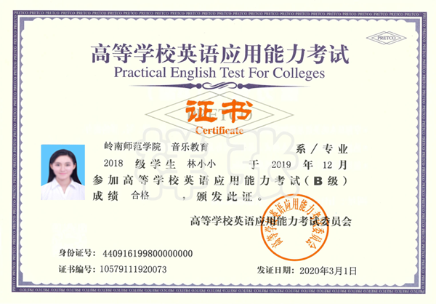

证书发放：考试成绩公布后，证书由广东省高等学校教学考试管理中心统一制作并下发到各个考点，请各考点考生留意考点所发布的通知。如有疑问，请咨询所在考点。

